Информация о несчастных случаях со смертельным исходом, произошедших в ходе эксплуатации энергоустановок организаций, подконтрольных органам Ростехнадзора, с января по февраль 2023 года

- Анализ несчастных случаев со смертельным исходом,
произошедших в поднадзорных Ростехнадзору организациях

За отчётный период 2023 года произошло 3 несчастных случая
со смертельным исходом (3 погибших). За аналогичный период в 2022 году произошло 3 несчастных случая (3 погибших).

На объектах электрических сетей произошло 2 несчастных случая
со смертельным исходом, в электроустановках потребителей – 1 (рис. 2).

Материалы о расследованных несчастных случаях в открытом
доступе размещены на официальном сайте Федеральной службы
по экологическому, технологическому и атомному надзору по ссылке http://www.gosnadzor.ru/energy/energy/lessons/.
В 2023 году несчастные случаи со смертельным исходом произошли
в организациях, поднадзорных Центральному и Межрегиональному технологическому управлениям Ростехнадзора (рис. 3).

- Обстоятельства несчастных случаев со смертельным исходом, произошедших в январе-феврале текущего года

2.1 Несчастный случай со смертельным исходом произошёл 12 января
в филиале Центральный АО «Оборонэнерго», Московская область.
Обстоятельства несчастного случая. При проведении работ по сушке помещения ТП-12 РУ-6 кВ электромонтёр по эксплуатации распределительных сетей (1989 г.р.) при попытке протереть изоляторы приблизился на недопустимое расстояние к токоведущим частям и был смертельно поражён электрическим током.
2.2 Несчастный случай со смертельным исходом произошёл 23 января
в АО «Ярославская электросетевая компания» (далее – АО «ЯрЭСК»), Ярославская область.
Обстоятельства несчастного случая. Ориентировочно в 13:30 для выполнения работ по поиску повреждения на КЛ-10 кВ от ВН-10 кВ № 4 КТП 514 «Дом культуры» до ВН-10 кВ № 1 КТП 507 «Штабская» к КТП 507 «Штабская» прибыла автолаборатория из Ярославского участка АО «ЯрЭСК». Приблизительно в 14:00 начальник Мышкинского участка (1965 г.р.) прибыл к КТП 507 «Штабская», предположительно, для организации работ (выдачи наряда-допуска) и вошёл в РУ-10 кВ. В 14:05 инженер по испытаниям и измерениям, находившийся в автолаборатории, услышал хлопок. Подбежав к КПТ, он увидел лежащего
на земле у дверей РУ-10кВ КТП 507 «Штабская» начальника участка. Реанимационные действия не помогли, прибывший персонал скорой помощи констатировал смерть.
2.3 Несчастный случай со смертельным исходом произошёл 24 января
в ООО «Юлизим», Москва.
Обстоятельства несчастного случая. После получения задания
на производство работ, наряда-допуска и целевого инструктажа инженер
по техническому обслуживанию и испытанию оборудования ООО «Инженерный центр «ПрофЭнергия» (1995 г.р.) приступил к проведению работ по техническому обслуживанию РП-2. Представитель заказчика ООО «Юлизим» не произвёл отключение электроэнергии на объекте. В результате чего инженер получил травму, не совместимую с жизнью. Прибывшая бригада скорой помощи после проведения реанимационных действий констатировала его смерть.
- Уроки, извлечённые из несчастных случаев со смертельным исходом, подготовленные на основе материалов,
представленных территориальными органами

3.1 Несчастный случай со смертельным исходом, произошедший
в филиале ПАО «Территориальная генерирующая компания № 1» – «Карельский»
Дата происшествия: 20 января 2022 г.
Место несчастного случая: каскад Кемских ГЭС, территория Путкинской гидроэлектростанции (далее –ГЭС-9), СБРУ-10,5 кВ, Республика Карелия
Описание несчастного случая: 17.01.2022 в 08:10 начальником Путкинской, Подужемской ГЭС выдан наряд-допуск № 6 для работы в электроустановках. Назначены: ответственный руководитель работ – старший мастер группы
по ремонту и эксплуатации электротехнических работ (далее – мастер ГРЭТО) Путкинской, Подужемской ГЭС; бригада: производитель работ, электрослесарь 1 ГРЭТО, электрослесарь 2 ГРЭТО. Первичный допуск произведён 17.01.2022
в 14:20 дежурным инженером станции.
Допуск к работам производился на рабочем месте. Допускающий ознакомил бригаду с содержанием наряда, проверил наличие удостоверений о проверке знаний правил работы в электроустановках, сверил фактический состав бригады
с указанным в наряде, зачитал содержание наряда бригаде и провёл целевой инструктаж. При целевом инструктаже допускающий показал оборудование вблизи рабочего места, оставшееся под напряжением, к которому не допускается приближение на расстояние меньше допустимого.
Далее ответственный руководитель и производитель работ провели свои целевые инструктажи, в которых также указали бригаде на оборудование вблизи рабочего места, оставшееся под напряжением (в том числе шинный мост 3 кА), рассказали о недопустимости приближения к нему на расстояние менее 0,6 м и дали бригаде указания по технологии безопасного проведения работ, использованию инструмента и приспособлений.
20.01.2022 с 14:20 согласно наряду-допуску № 6 бригада работала
на рабочем месте СБРУ-10,5, ВГ-1.
Ответственный руководитель работ мастер ГРЭТО производил повторный допуск. Он прошёл вместе с членами бригады в СБРУ-10,5 и показал, какое оборудование отключено, заземлено, а что осталось под напряжением. Также
он указал, какие виды работ в данный день надо будет выполнять в СБРУ-10,5:
-произвести ошиновку трансформатора напряжения генератора № 1
(ТНГ-1). Данные трансформаторы располагаются непосредственно в ячейке № 1.
-произвести ошиновку ВГ-1 (выключателя генератора № 1), который располагается в ячейке № 2.
-произвести ошиновку ОПН № 1, 2, 3 (ограничители перенапряжения). Данные ограничители перенапряжения располагаются над ячейкой № 1.
Оборудование в ячейках № 1, № 2, ОПН № 1, 2, 3 были обесточены.
В ячейках № 1 и № 2 работали производитель работ, электрослесарь 1
и электрослесарь 2. Производитель работ произвёл инструктаж членов бригады, ещё раз указав, какое оборудование находится под напряжением, и поставил задачи. После обеда производитель работ дал указание электрослесарю 1 ошиновать ТНГ-1 в ячейке № 1. Стремянка для выполнения данной работы
не требуется. Сам производитель работ в это время находился в ячейке № 2, электрослесарь 2 был направлен за необходимым для дальнейшей работы материалом. Производитель работ в это время находился в ячейке № 2 – подтягивал болтовые контактные соединения. Производитель работ зашёл в ячейку № 2 в тот момент, когда электрослесарь 1 ещё ошиновывал ТНГ-1 и ему оставалось работать около 5 минут. С того места, где находился производитель работ, не было видно места нахождения электрослесаря 1. Во время работы производитель работ
с электрослесарем 1 не общался. Каких-либо указаний о дальнейшей работе после ошиновки ТНГ-1 в ячейке № 1 производитель работ ему не давал.
Ошиновка ОПН № 1, 2, 3 производится с шинного моста Г-1. Для подъёма на шинный мост Г-1 предполагалось использовать лестницу – стремянку (трансформер). Она была установлена напротив ячейки № 1 сразу у стены. Указаний о начале работы по ошиновке ОПН № 1, 2, 3, со слов производителя работ, он не давал.
Работая, производитель работ услышал короткий крик и звук удара об пол. Он сразу же выбежал из ячейки и увидел лежащего на полу электрослесаря 1.
Он лежал, согнувшись в коленях, лицом вниз. Ноги были направлены в сторону выхода из СБРУ-10. Производитель работ увидел, что у него с носа текла кровь.
Он пытался встать на руках, но падал, подняться не мог. Производитель работ сказал ему лежать и не двигаться. Производитель работ обратил внимание, что стремянка находится рядом с шинным мостом АТ-1 3 кА, находящимся под напряжением. В этот момент в СБРУ зашёл электрослесарь 2, производитель работ поручил ему позвонить руководителю работ мастеру ГРЭТО и сообщить
о произошедшем. На место происшествия прибыл мастер ГРЭТО, и работники приступили к реанимационным мероприятиям.
В соответствии с заключением судебно-медицинской экспертизы смерть электрослесаря 1 наступила от воздействия электрического тока, при исследовании крови погибшего этиловый спирт не обнаружен.

Причины несчастного случая:
Нарушение требований Правил по охране труда при эксплуатации электроустановок, утверждённых приказом Минтруда России от 15.12.2020 № 903н (далее – ПОТЭЭ), и инструкции по охране труда, выразившееся в следующем:
- при работах в электроустановках 1-35 кВ допущено приближение работника к находящимся под напряжением, неогражденным или неизолированным токоведущим частям на расстояния менее 0,6 м;
- несоблюдение инструктивных указаний, полученных от производителя работ.
Допущено нарушение ст. 214 Трудового Кодекса Российской Федерации (далее – Кодекс), п.п. 2.4, 4.6, 5.11 ПОТЭЭ, п.п. 4.1, 4.11 инструкции по охране труда для электрослесаря по ремонту электрооборудования электростанции.
Неудовлетворительная организация производства работ, выразившаяся
в необеспечении безопасного проведения работ в части неосуществления постоянного контроля над членами бригады. Допущено нарушение ст. 212 Кодекса, п. 5.9 ПОТЭЭ.
Несовершенство технологического процесса, выразившееся в отсутствии
в проекте производства работ путей подъёма и спуска работников к месту проведения работ.
Допущено нарушение требований ст. 212 Кодеска, п. 36 Правил по охране труда при работе на высоте, утверждённых приказом Минтруда России
от 16.11.2020 № 782н, п. 4.2 Должностной инструкции старшего мастера группы
по эксплуатации и ремонту электротехнического оборудования Путкинской, Подужемской ГЭС.
Мероприятия по устранению причин несчастного случая:
Проведён внеплановый инструктаж всему электротехническому персоналу филиала «Карельский» ПАО «ТГК-1».
Проведён внеплановый инструктаж по заранее разработанной программе лицам, имеющим право утверждения Плана производства работ на высоте.
Направлены на внеочередную проверку знаний правил работы
в электроустановках в отраслевую комиссию Северо-Западного управления Ростехнадзора по Республике Карелия производителя работ, начальника Путкинской, Подужемской ГЭС.
3.2 Несчастный случай со смертельным исходом, произошедший
в ООО «Буровая Строительная Компания» (далее – ООО «БСК»)
Дата происшествия: 20 марта 2022 г.
Место несчастного случая: Кустовая площадка № 94 Тайлаковского месторождения, приемный портал КРУ-6 кВ, Ханты-Мансийский автономный округ
Описание несчастного случая: В 01:00 работники ООО «БСК» прибыли
на кустовую площадку № 94, прошли вводный инструктаж по охране труда. Ориентировочно в 02:30 электромеханик КТУ ООО «Д.Э.С.» (выдающий наряд, ответственный руководитель работ по совместительству – далее работник 1) произвёл оформление наряда-допуска для работы в электроустановках и провёл целевой инструктаж вышкомонтажнику-электромонтёру ООО «БСК» (производитель работ – далее работник 2), который расписался в наряде-допуске. В 03:05 электромонтёр по обслуживанию буровых ООО «МУБР» (допускающий, член бригады по совместительству – далее работник 3) завёл дизельную электростанцию на прогрев для дальнейшего её подключения. В 03:20 работник 1, находясь в помещении КТУ совместно с работником 3 и электромонтёром
по обслуживанию буровых ООО «МУБР» (далее – стажёр), позвонил
в диспетчерскую ООО «МЭН» и проинформировал о том, что будет произведено отключение буровой установки от сети 6 кВ. После этого работник 1 провёл инструктаж работника 3. В 3:40 работники 1 и 3 направились в КРУ буровой установки (далее – КРУ БУ) и начали отключение оборудования. В 04:26 работник 1 и стажёр, подойдя к БУ, пошли в КТУ для осуществления допуска к работам работника 2. При подъёме на площадку обслуживания КРУ заметили лежащий
на полу между КРУ и ФКУ тёмный силуэт. Подойдя ближе, работник 1 перевернул тело и увидел, что это работник 2, после чего приступил к оказанию первой помощи. В 05:15 прибыл фельдшер ООО «Медси», пострадавшего перенесли
в КТУ пришедшие на помощь работники ООО «БСК» и ООО «МУБР». После проведения реанимационных мероприятий в 05:30 фельдшер констатировал смерть работника 2.
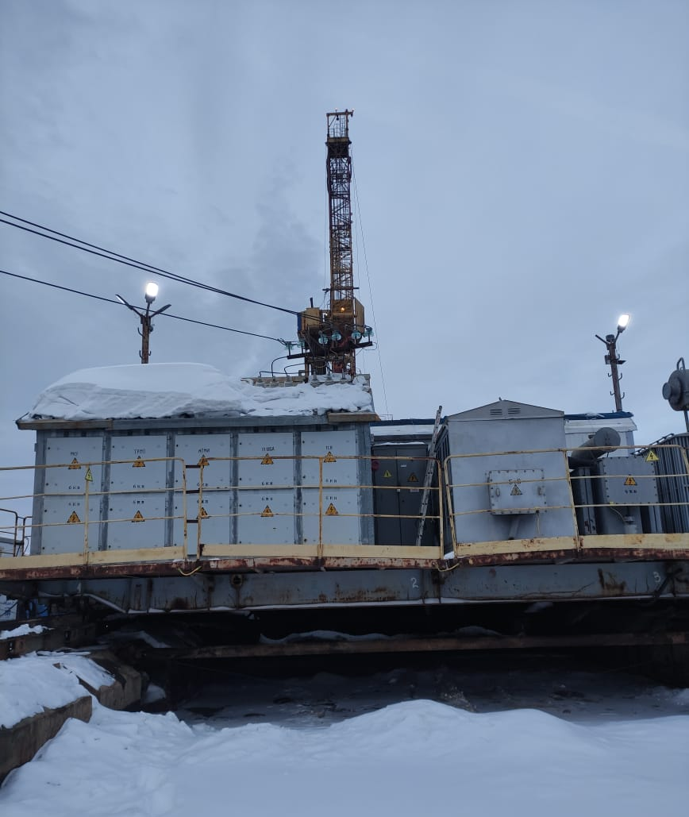
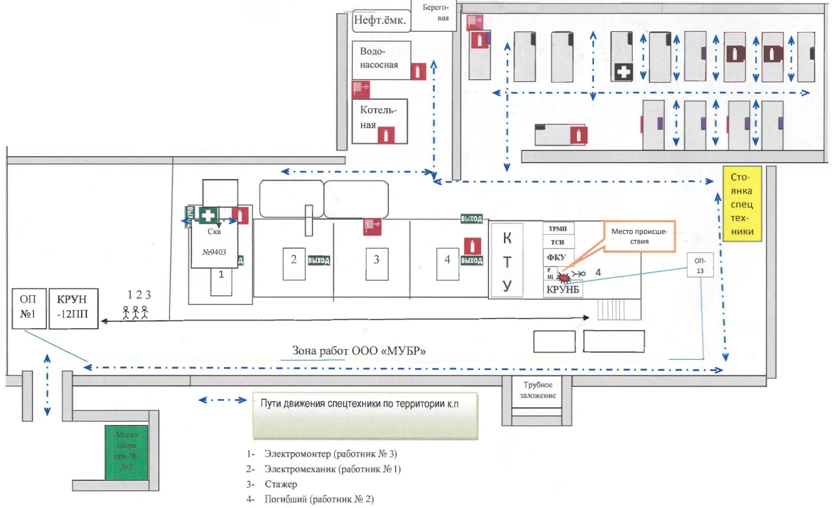
Причины несчастного случая:
Недостаточность принятых мер обеспечения безопасности, неполный
и некачественный целевой инструктаж бригады – нарушение п.п. 4.1, 5.1-5.3, 5.7, 6.23, 6.29, 6.32, 10.8, 11.1 Правил по охране труда при эксплуатации электроустановок, утверждённых приказом Минтруда России от 15.12.2020 № 903н (далее – ПОТЭЭ).
Не были приняты достаточные меры, препятствующие доступу работников к частям электроустановки, оставшимся под напряжением – нарушение п.п. 5.1, 5.2, 5.8, 6.30, 6.31, 6.32, 10.5, 10.6, 10.7, 10.9 ПОТЭЭ.
Нарушение погибшим требований охраны труда, выразившееся
в приближении к токоведущим частям электроустановки, находящимся под напряжением, на недопустимое расстояние, расширении рабочего места и объёма задания, непроведении целевого инструктажа члену бригады, необеспечении
в полном объёме процедуры допуска, - нарушение п.п. 3.3, 4.2, 5.1, 5.2, 5.9, 10.8, 11.1, 11.4 ПОТЭЭ.
Отсутствие контроля со стороны руководителей и специалистов
ООО «МУБР», ООО «Д.Э.С.», ООО «БСК» за соблюдением правил, требований инструкций по охране труда, ходом выполнения работ в электроустановках, требований правил и норм безопасности – нарушение п.п. 1.2, 2.4, 46.2 – 46.5, 46.9 ПОТЭЭ.
Мероприятия по устранению причин несчастного случая:
Проведён внеплановый инструктаж электротехническому персоналу
ООО «БСК», ООО «МУБР» и ООО «Д.Э.С.» по результатам и обстоятельствам несчастного случая.
Председатели и члены постоянно действующей комиссии по проверке знаний ООО «БСК», ООО «МУБР» и ООО «Д.Э.С.» направлены
на внеочередную проверку знаний норм и правил в территориальной комиссии Ростехнадзора.
Электротехнический персонал направлен на внеочередную проверку знаний и правил работы в электроустановках в постоянно действующие комиссии
по проверке знаний ООО «БСК», ООО «МУБР» и ООО «Д.Э.С.».
Разработаны дополнительные мероприятия для предупреждения аналогичных случаев, издан приказ по усилению контроля за соблюдением требований Правил и инструкций по электробезопасности в ООО «БСК»,
ООО «МУБР» и ООО «Д.Э.С.».
Издан приказ по усилению контроля трудовой и производственной дисциплины в ООО «БСК», ООО «МУБР» и ООО «Д.Э.С.».
Разработаны дополнительные мероприятия в ООО «БСК», ООО «МУБР»
и ООО «Д.Э.С.» по производству работ с командированным персоналом.
Проведена специальная подготовка оперативного и оперативно-ремонтного персонала в ООО «БСК» и ООО «МУБР», а также разработан график профессионального дополнительного образования для непрерывного повышения квалификации сотрудников.
Административные меры, принятые руководителем предприятия
Депремированы виновные должностные лица и работники ООО «БСК»
(12 чел.), ООО «МУБР» (1 чел.), ООО «Д.Э.С.» (2 чел.).
Объявлен выговор работникам ООО «МУБР» (1 чел.) и ООО «Д.Э.С.»
(1 чел.).
Уволен 1 работник ООО «МУБР».
3.3 Несчастный случай со смертельным исходом, произошедший
в филиале ПАО «Россети Центр» – «Белгородэнерго»
Дата происшествия: 10 июня 2022 г.
Место несчастного случая: подстанция 35/10 кВ «Крюково», Белгородская область
Описание несчастного случая: Для устранения нагрева на шпильке фазы «С» ввода 10 кВ 1Т ПС 35 кВ Крюково на место работ была направлена бригада
в составе: ответственного руководителя работ – мастера С.; производителя работ,
с совмещением обязанностей допускающего – электрослесаря Ю., членов бригады: электрослесаря А. и электрослесаря В.
Для безопасного производства работ трансформатор 1Т ПС 35 кВ Крюково был выведен в ремонт. Оперативные переключения по выводу в ремонт производились с 06:08 по 06:22 этого же дня оперативно-выездной бригадой.
Примерно в 10:50 бригада Южного участка службы подстанций прибыла
к месту проведения работ – на ПС 35 кВ Крюково. Мастер С, совместно
с электрослесарем Ю., зашли на подстанцию. Допускающий Ю. взял наряд-допуск и ключ от ячеек у мастера С. и подошёл к ячейке № 3 «ввод 10 кВ-I», чтобы убедиться в соответствии выполненных мер безопасности, указанным в наряде-допуске. Мастер С. направился за территорию подстанции к бригадному автомобилю. Ю. открыл дверцу верхнего отсека ячейки № 3 «ввод 10 кВ-I»
и убедился, что заземляющие ножи РШМ-10 включены в сторону шинного моста 10 кВ 1Т, после чего закрыл дверцу верхнего отсека ячейки № 3 на ключ. Затем Ю. вышел с территории подстанции и отдал ключ от ячеек мастеру С.
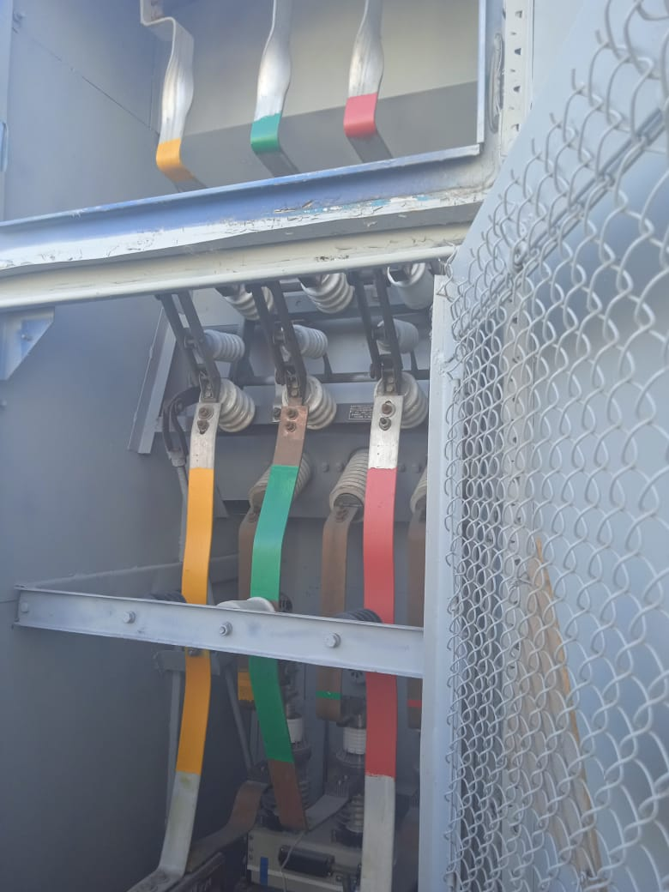
Мастер С. положил ключ от ячеек в задний отсек кузова бригадного автомобиля и отошёл за правый борт автомобиля. В это время допускающий Ю. отправился в домик связи на территории подстанции и по стационарному телефону доложил диспетчеру, что на ПС 35 кВ Крюково по наряду-допуску № 967/ОС рабочее место подготовлено и ограждено, плакаты безопасности вывешены.
В 11:02 диспетчер по стационарному телефону выдал команду допускающему Ю. проинструктировать и допустить бригаду по наряду-допуску для устранения нагрева на шпильке ввода 10 кВ фазы «С» трансформатора 1Т.
После получения команды диспетчера электрослесарь Ю. стал оформлять записи в оперативном журнале и в наряде-допуске, о разрешении диспетчера
на проведение целевого инструктажа и допуск бригады к работе по наряду-допуску. В это время мастер С. отправился в сторону от подстанции по личным делам.
В 11:04 действием МТЗ отключился выключатель реклоузера РЕК-04012
на ВЛ 10 кВ №10 ПС 35 кВ Крюково. Возвращаясь, по пути следования
к бригадному автомобилю мастер С. услышал характерный треск электрической дуги и побежал на территорию подстанции 35 кВ Крюково.
Там он увидел, что на территории ОРУ 35 кВ электрослесарь В. лежит
на спине около ячейки № 3, ноги лежат на железобетонных плитах кабельного канала. Мастер С. закричал: «В. попал под напряжение!».
В 11:04 на территорию ОРУ 35 кВ из домика связи прибежали электрослесарь Ю. и из бригадного автомобиля электрослесарь, совмещающий обязанности водителя Ю. сказал А., чтобы он вызвал скорую медицинскую помощь. Затем Ю. и мастер С. вытащили В. из ячейки № 3, уложили на плиты кабельного канала. Ю. нанес прекардиальный удар по грудной клетке В., после чего В. издал хрип. Затем Ю. и С. перенесли В. в зону рабочего места на траву около трансформатора 1Т и приступили к реанимационным мероприятиям. Примерно через 20 минут прибыла скорая медицинская помощь. Работники скорой помощи попросили снять с пострадавшего В. спецодежду. По окончании осмотра медицинские работники констатировали смерть В. и вызвали сотрудников полиции.
Причины несчастного случая:
Неудовлетворительная организация и производство работ
в электроустановках, выразившаяся в:
- нахождении электрослесаря в действующей электроустановке (ячейка КРУН-IV 10 кВ № 3 «ввод 10 кВ-1»), нахождение в которой не предусмотрено выданным заданием;
- нахождении электрослесаря на территории ПС 35/10 Крюково
до получения целевого инструктажа и оформления допуска бригады к работе
по наряду-допуску;
- в необеспечении постоянного контроля за всеми членами бригады
со стороны мастера участка;
- несоблюдении порядка подготовки рабочего места, а именно
не привлекался работник с группой III для подготовки рабочего места при совмещении производителем работ обязанностей допускающего;
что явилось нарушением требований:
- п.п. 4.2, 6.32, 10.2 Правил по охране труда при эксплуатации электроустановок, утверждённых приказом Минтруда России от 15.12.2020 № 903н (далее – ПОТ ЭЭУ).
- п.п. 1.31; 2.1; 3.1.2; 3.1.4; 3.1.37; 3.8 ИОТ БП 18-БЛ/003-03/2018 Инструкции по охране труда для электрослесаря по ремонту оборудования распределительных устройств.
Отсутствие контроля со стороны мастера за нахождением на территории ОРУ члена бригады до начала выполнения работ, что привело к несчастному случаю со смертельным исходом, что явилось нарушением требований п. 2.10 Должностной инструкции мастера Южного участка службы подстанций управления высоковольтных сетей филиала ПАО «Россети Центр» – «Белгородэнерго» ДИ БЛ 350097560/350024993-05/2021.
Отсутствие взаимоконтроля со стороны электрослесаря по ремонту оборудования распределительных устройств 4 разряда над действиями члена бригады для исключения ошибочного попадания на действующее оборудование, что явилось нарушением требований п. 2.12 Должностной инструкции электрослесаря по ремонту оборудования распределительных устройств 4 разряда Южного участка службы подстанций управления высоковольтных сетей филиала ПАО «Россети Центр» – «Белгородэнерго» ДИ БЛ 350097560/350506879-05/2021.
Мероприятия по устранению причин несчастного случая:
Усилен контроль за качеством проверки знаний выборочным участием
в работе комиссий структурных подразделений членов ПДК филиала
ПАО «Россети Центр» – «Белгородэнерго».
Не допускается нахождение работников в одном лице без членов бригады при выполнении работ в электроустановках выше 1000В по наряду-допуску, кроме случаев, указанных в п.11.2. ПОТ ЭЭУ.
Во время доклада персонала диспетчеру ЦУС о проведении оперативных переключений дополнительно докладывается о применении переносного видеорегистратора.
При выполнении работ по нарядам-допускам в электроустановках закрываются на ключ ячейки, оставшиеся под напряжением.
Усилен контроль со стороны должностных лиц за производством работ
в электроустановках
Административные меры, принятые руководителем предприятия
Виновные должностные лица и работники депремированы (8 чел.), объявлен выговор 5 работникам, объявлено замечание – 2, от занимаемой должности освобожден 1 человек.
4. Меры по предотвращению несчастных случаев при эксплуатации энергоустановок
Исходя из анализа обстоятельств и причин смертельных несчастных случаев на энергоустановках, Ростехнадзор рекомендует руководителям организаций:
1. Проводить ознакомление работников с материалами настоящего анализа при проведении занятий и инструктажей по охране труда.
2. Повысить уровень организации производства работ на электрических установках. Исключить допуск персонала к работе без обязательной проверки выполнения организационных и технических мероприятий при подготовке рабочих мест.
3. Обеспечить своевременную проверку знаний персоналом нормативных правовых актов по охране труда при эксплуатации электроустановок. Персонал,
не прошедший проверку знаний, к работам в электроустановках не допускать.
4. Обеспечить установленный порядок содержания, применения
и испытания средств защиты.
5. Усилить контроль за выполнением мероприятий, обеспечивающих безопасность работ.
6. Проводить разъяснительную работу с персоналом о недопустимости самовольных действий, повышать производственную дисциплину труда. Особое внимание обратить на организацию производства работ в начале рабочего дня
и после перерыва на обед.
7. Повысить уровень организации работ по обслуживанию, замене
и ремонту энергооборудования. Усилить контроль за соблюдением порядка включения и выключения энергооборудования и его осмотров.
8. Не допускать персонал к проведению работ в особо опасных помещениях
и помещениях с повышенной опасностью без электрозащитных средств.
9. Не допускать проведение работ вне помещений при осуществлении технического обслуживания во время интенсивных осадков и при плохой видимости.
10. Обратить внимание на необходимость неукоснительного соблюдения требований производственных инструкций, инструкций по охране труда при выполнении работ, указаний, полученных при целевом инструктаже.
11. В организациях должны регулярно проводиться дни охраны труда,
на которых необходимо не только изучать требования правил, но и разъяснять,
чем данные требования обусловлены.

_________

